
บันทึกข้อความ
ส่วนราชการ สำนักงานปลัดองค์การบริหารส่วนตำบลหนองไฮ โทร ๐ ๔๕๘๕ ๔๔๑๔
ที่ อบ ๙๐๘๐๑/ วันที่
เรื่อง แจ้งประกาศการแสดงเจตจำนงสุจริตด้านคุณธรรมและความโปร่งใสในการบริหารงานของผู้บริหาร
องค์การบริหารส่วนตำบลหนองไฮ
---------------------------------------------------------------------------------------------------------------------------------

เรียน ปลัด รองปลัด หัวหน้าส่วน พนักงานเจ้าหน้าที่ และพนักงานจ้าง ทุกท่าน

ตามยุทธศาสตร์ชาติว่าด้วยการป้องกันและปราบปรามการทุจริต ระยะที่ 3 (พ.ศ.2560-2564) ยุทธศาสตร์ที่ 2 ยกระดับเจตจำนงทางการเมืองในการต่อต้านการทุจริต กำหนดให้ผู้บริหารองค์กรปกครองส่วนท้องถิ่นแสดงเจตจำนงทางการเมืองในการต่อต้านการทุจริตของผู้บริหาร ประกอบกับมติคณะรัฐมนตรีเมื่อวันที่ 5 มกราคม 2559 เห็นชอบให้หน่วยงานภาครัฐทุกหน่วยงานเข้าร่วมรับการประเมินคุณธรรมและความโปร่งใสในการดำเนินงานของหน่วยงานภาครัฐ ตามที่สำนักคณะกรรมการป้องกันและปราบปรามการทุจริตแห่งชาติเสนอ

ข้าพเจ้า นายคำปุ่น บุญสาลี ตำแหน่ง นายกองค์การบริหารส่วนตำบลหนองไฮ จึงขอประกาศแสดงเจตจำนงสุจริตด้านคุณธรรมและความโปร่งใสในการบริหารงาน ต่อพนักงานเจ้าหน้าที่และประชาชนในพื้นที่ตำบลหนองไฮ เพื่อความเป็นระบบ ระเบียบ แบบแผน เป็นหลักเกณฑ์ยึดถือและปฏิบัติร่วมกัน และก่อให้เกิดประสิทธิภาพและประสิทธิผลในการดำเนินงาน และแจ้งพนักงานเจ้าหน้าที่ทุกท่านเข้าแถวเคารพธงชาติและร่วมแสดงสัญลักษณ์เพื่อแสดงเจตจำนงสุจริตด้านคุณธรรมและความโปร่งใสในการบริหารงานร่วมกับผู้บริหาร ในวันที่ 28 มกราคม 2565 ณ หน้าที่ทำการองค์การบริหารส่วนตำบลหนองไฮ (หน้าเสาธง) เวลา 08.30 น. รายละเอียดปรากฏตามเอกสารที่แนบมาพร้อมนี้

จึงเรียนมาเพื่อโปรดทราบโดยทั่วกัน


(ลงชื่อ)
( นายคำปุ่น บุญสาลี )
นายกองค์การบริหารส่วนตำบลหนองไฮ

คณะผู้บริหาร พนักงานเจ้าหน้าที่ และสมาชิกสภาองค์การบริหารส่วนตำบลหนองไฮ
ร่วมแสดงสัญลักษณ์แสดงเจตจำนงสุจริตด้านคุณธรรมและความโปร่งใสในการบริหารงาน
และกิจกรรมการเข้าแถวเคารพธงชาติพร้อมกล่าวคำปฏิญาณตน

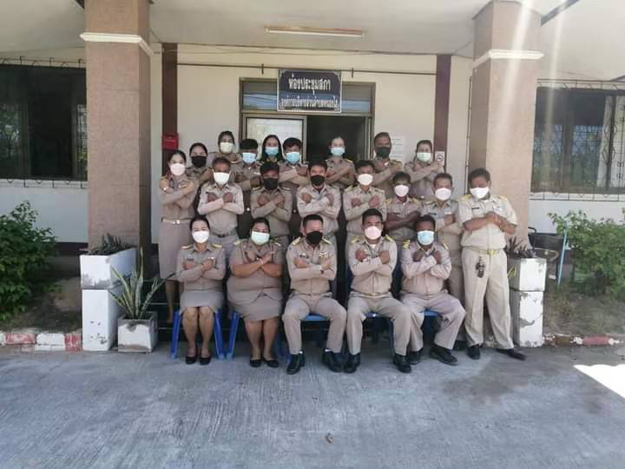

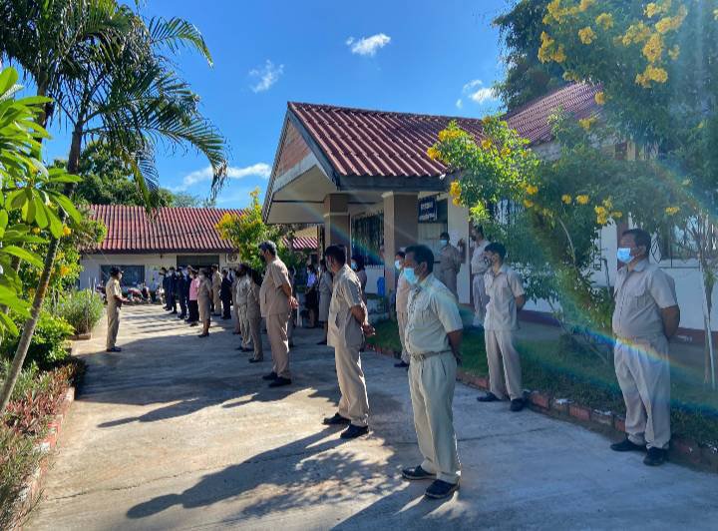
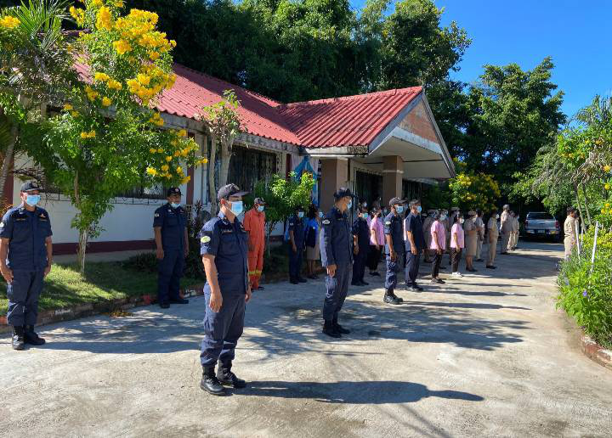

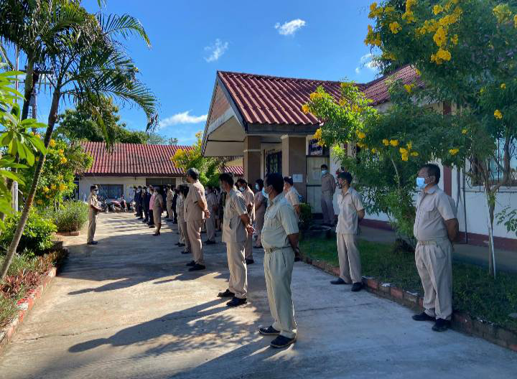

ป.ป.ช.อบรมให้ความรู้พนักงานเจ้าหน้าที่และสมาชิกสภาองค์การบริหารส่วนตำบลหนองไฮ
เกี่ยวกับการป้องกันการทุจริตแห่งชาติ







